Лабораторная работа №3 (Иванов, группа 420)

ТППД:

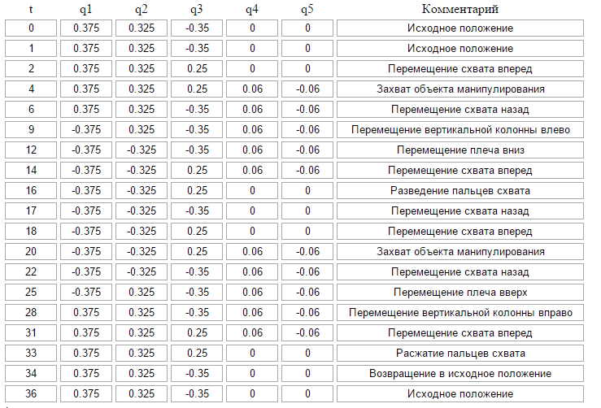

ТМОМ:

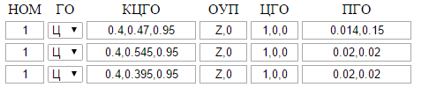

ТПОМ:

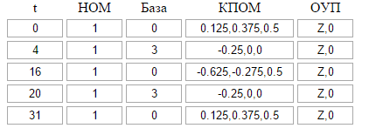

3D-модель (захват объекта манипулирования):

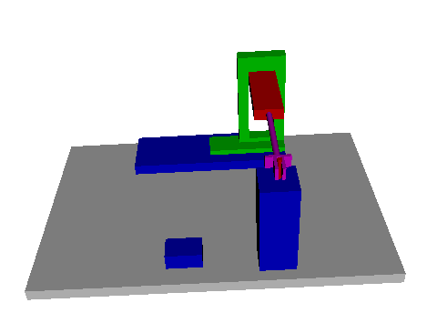

3D-модель (произвольное положение):

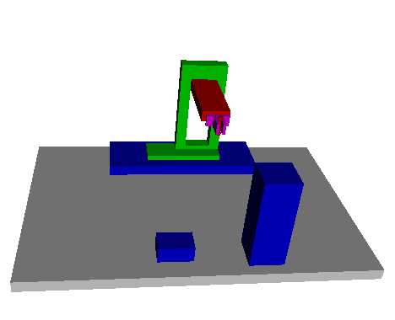

3D-модель (разведение пальцев):

